Klassensprecherwahl Schuljahr ______

Ich möchte euer Klassensprecher werden!

Hier kannst du ein Foto von dir einkleben!
Name: __________________
Alter: __________________
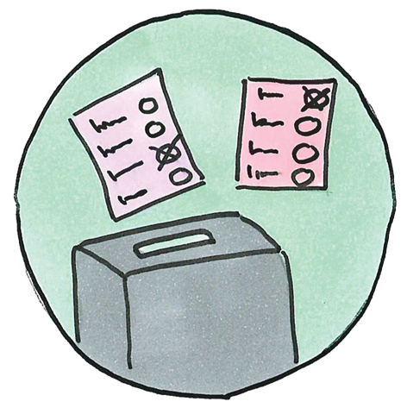

Diese Eigenschaften zeichnen mich aus:
__________________________________________________________________________________________________

In unserer Klasse ist mir besonders wichtig:

Wenn ihr mich wählt, dann setze ich mich vor allem ein für:

Euer

Klassensprecherwahl Schuljahr ______

Ich möchte eure Klassensprecherin werden!

Hier kannst du ein Foto von dir einkleben!
Name: __________________
Alter: __________________

Diese Eigenschaften zeichnen mich aus:
__________________________________________________________________________________________________

In unserer Klasse ist mir besonders wichtig:

Wenn ihr mich wählt, dann setze ich mich vor allem ein für:

Eure

